1.将所有数据通过字向量整理成numpy的形式，存储在 data/

python initial.py

2.进行训练，模型会存储在 model/。并没有怎么仔细调节超参数，模型结构除了字向量的输入以外，也是完全照搬英文版的模型。感兴趣的朋友们以这个结果为baseline可以尝试调出更好的模型参数。

python train_GRU.py

预测：

python test_GRU.py

更多有趣项目和源码欢迎大家关注：

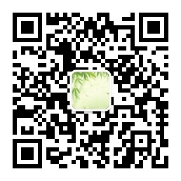

高配云服务器，GPU欢迎大家前往滴滴云机器学习平台。使用大师码7749更可以享受9折优惠哦。谢谢大家支持

滴滴云账号注册地址：https://app.didiyun.com/#/dc2/add?srvType=ebs.gpu.p4

